ВИМОГИ ДО ОФОРМЛЕННЯ ТЕЗ

Тези доповідей будуть розміщені у елект-ронному збірнику матеріалів конференції на web-сторінці університету.
Подані тези повинні стисло відображати зміст доповіді, містити відомості про актуальність напряму досліджень, основні результати та їх інтерпретацію, завершуватись коротким узагаль-нюючим висновком без повторювання вже викладеного матеріалу та підписані автором і науковим керівником.
Тези оформлюються у вигляді логічно та стилістично пов’язаного тексту без виділення підкресленням, курсивом або іншим шрифтом.
Обсяг тез – 1 сторінка формату А4 Word для Windows, шрифт Times New Roman, кегль 14, інтервал 1,0, поля по 2,0 см кожне.

Зразок оформлення тез

УДК 619:611
КАРПЕНКО Н.Н., аспірант
Науковий керівник – ПЕТРЕНКО П.П., д-р с.-г. наук

Білоцерківський національний аграрний університет
karpenko@btsau.kiev.ua

УРОЖАЙНІСТЬ ТА ЯКІСТЬ ЗЕРНА
ПШЕНИЦІ ОЗИМОЇ

Оперативна інформація щодо роботи конференції буде розміщена на сайті:
www.btsau.kiev.ua

ЗАЯВКА
на участь у роботі
Міжнародної науково-практичної конференції молодих вчених, аспірантів і докторантів «Наукові пошуки молоді у третьому тисячолітті»,
яка відбудеться 15–16 травня 2014 р.

1. Прізвище _____________________________
2. Ім’я __________________________________
3. По батькові (аспірант, докторант,
здобувач)_______________________________
4. Науковий керівник (прізвище, ім’я,
по батькові, науковий ступінь) _____________
5. Організація (повна назва)________________
________________________________________
6. За яким напрямом берете участь__________
7. Назва доповіді_________________________
_______________________________________
8. Адреса _______________________________
9. Телефон, е-mail________________________
________________________________________
10. Потреба в гуртожитку__________________
та кількість місць________________________
11. Дата _____________Підпис______________

МІНІСТЕРСТВО АГРАРНОЇ ПОЛІТИКИ
ТА ПРОДОВОЛЬСТВА УКРАЇНИ

БІЛОЦЕРКІВСЬКИЙ НАЦІОНАЛЬНИЙ АГРАРНИЙ УНІВЕРСИТЕТ

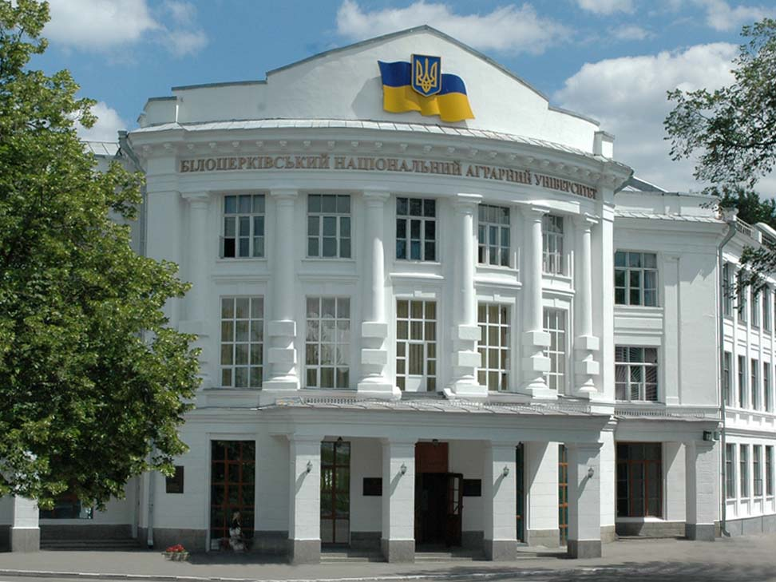

Міжнародна науково-практична
конференція молодих вчених,
аспірантів і докторантів

«НАУКОВІ ПОШУКИ МОЛОДІ
У ТРЕТЬОМУ ТИСЯЧОЛІТТІ»

15–16 травня 2014 року

ЗАПРОШЕННЯ

Біла Церква
2014
ШАНОВНІ КОЛЕГИ!

Білоцерківський національний аграрний університет 15–16 травня 2014 року проводить Міжнародну науково-практичну конференцію молодих вчених, аспірантів і докторантів «Наукові пошуки молоді у третьому тисячолітті»
за такими напрямами:

«НОВІТНІ ТЕХНОЛОГІЇ В РОСЛИННИЦТВІ»

e-mail: tezy_agro@mail.ru

«НОВІТНІ ТЕХНОЛОГІЇ ВИРОБНИЦТВА ТА ПЕРЕРОБКИ ПРОДУКЦІЇ ТВАРИННИЦТВА»

e-mail: tezy_bioteh@mail.ru

«СУЧАСНІ ПРОБЛЕМИ ВЕТЕРИНАРНОЇ МЕДИЦИНИ»

e-mail: tezy_vet@mail.ru

«ЕКОЛОГІЧНІ ПРОБЛЕМИ УКРАЇНИ ТА ШЛЯХИ ЇХ ВИРІШЕННЯ»

e-mail: tezy_ecol@mail.ru

«СТРАТЕГІЧНІ ПРІОРИТЕТИ ЕКОНОМІЧНОГО РОЗВИТКУ АГРОСФЕРИ»

e-mail: tezy_econ@mail.ru

«ПСИХОЛОГО-ПЕДАГОГІЧНІ ТА ЛІНГВІСТИЧНІ ДОСЛІДЖЕННЯ В УМОВАХ ОСВІТНІХ РЕФОРМАЦІЙНИХ ПРОЦЕСІВ»

e-mail: tezy_lingvo@mail.ru

«АКТУАЛЬНІ ПРОБЛЕМИ ЗАКОНОДАВСТВА УКРАЇНИ»

e-mail: tezy_uridich@mail.ru

з позначкою аспірантська конференція, травень 2014
ОРГАНІЗАЦІЙНИЙ КОМІТЕТ
Даниленко А.С., д-р екон. наук, академік НААНУ,
ректор університету, голова оргкомітету;

Сахнюк В.В., д-р вет. наук, проректор з наукової та інноваційної діяльності, заступник голови оргкомітету;

Хахула В.С., канд. с.-г. наук, декан
агробіотехнологічного факультету;

Бомко В.С., д-р с.-г. наук, декан біолого-техно-
логічного факультету;

Івасенко Б.П., канд. вет. наук, декан факультету
ветеринарної медицини;

Мельниченко О.М., д-р с.-г. наук, декан еколо-
гічного факультету;

Паска І.М., д-р екон. наук, декан екон. фак-ту;

Земський Ю.С., д-р іст. наук, декан факультету
права і лінгвістики;

Олешко О.Г., канд. с.-г. наук, голова НТТМ ун-ту;

Сокольська М.О., зав. РВІК відділу,
відповідальний секретар;

Качан Л.М., канд. с.-г. наук, зав. аспірантури та
докторантури;

Царенко Т.М., канд. вет. наук, начальник відділу
науково-дослідної та інноваційної діяльності;

Білан А.В., канд. вет. наук, директор наук. бібліотеки;

Панченко Т.В., канд. с.-г. наук, координатор
НТТМ агробіотехнол. ф-ту;

Фесенко В.Ф., канд. с.-г. наук, координатор
НТТМ БТФ;

Тирсіна Ю.М., канд. вет. наук, координатор
НТТМ ФВМ;

Михайленко О.В., канд. хім. наук, координатор
НТТМ екол. ф-ту;
Хомяк Н.В., канд. екон. наук, координатор НТТМ
екон. ф-ту;

Лобачова С.В., асистент, координатор НТТМ ф-ту
права і лінгвістики;
Терещук М.М., ст. викладач, координатор НТТМ
ф-ту права і лінгвістики.

УМОВИ УЧАСТІ В КОНФЕРЕНЦІЇ

Координатори НТТМ факультетів БНАУ подають програми в електронному вигляді та на паперових носіях з обов’язковим підписом декана і координатора НТТМ факультету.
Іногородні учасники конференції подають заявку, тези доповіді (на електронному та паперовому носіях) та ксерокопію квитанції про оплату, які необхідно надіслати до 15 квітня 2014 року на адресу оргкомітету:
Білоцерківський національний аграрний університет, Соборна площа, 8/1, м. Біла Церква, Київська обл., 09117

У конференції можуть брати участь аспі-ранти, докторанти або науковці віком до 35 років. Для включення доповіді до програми конференції та участі у конференції необхідно
до 15 квітня 2014 р. надіслати оргвнесок у розмірі 50 гривень за зазначеними нижче реквізитами:

Білоцерківський національний аграрний університет
Код 00493712 УДКСУ Київської області,
МФО 821018 рахунок 31258201109356
Прізвище, ім’я, по батькові (повністю)
Призначення платежу: за участь у
конференції

Без ксерокопії квитанції про оплату заявки та тези оргкомітетом розглядатися не будуть.

Телефон для довідок:
(04563) 3–11–01
Сокольська Марія Олексіївна

